ZŠ Církvice, okres Kutná Hora

Církvice 7, 285 33, IČO: 75034930, tel: 327 571 494, www.zscirkvice.cz, [*info@zscirkvice.cz*](mailto:info@zscirkvice.cz)

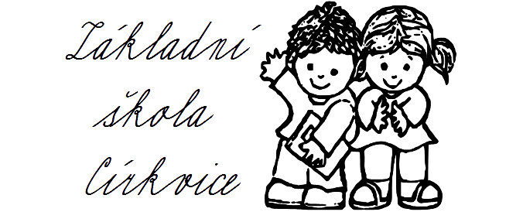

### Zájmové kroužky ZŠ Církvice pro školní rok 2025/2026

# 

| **vyučující** | **název kroužku** | **částka za pololetí** | **stručný popis** | **počet účastníků/**  **ročník** | **den a čas** |
| --- | --- | --- | --- | --- | --- |
| P. Grulichová | Vaření | 600 Kč/pololetí  +  materiál, který bude vyúčtován zpětně za pololetí | Děti se naučí uvařit jednoduché pokrmy teplé i studené kuchyně. Vyzkouší si připravit předkrmy, polévky, hlavní jídla, saláty i dezerty. Seznámí se s etiketou stolování a hygienickými zásadami během vaření.  **petra.grulichova@zscirkvice.cz** | max. 10 dětí  1. - 5. ročník | od 17. 9.  středa  13:30 - 14:30  místo: kuchyňka |
| J. Kvízová | Doučování žáků | zdarma | Děti budou plnit aktivity s kartičkami, práce na IA tabuli, ve skupinách, dvojicích, které mohou napomoci upevnit zvyk na samostatnou odpolední přípravu a zvládnutí standardů ve vyučování**.**  **jitka.kvizova@zscirkvice.cz** | 4. - 5. ročník  Bez omezení kapacity | od 15. 9.  pondělí  13:30 - 14:15  místo: 1. třída |
| J. Koudelková | Kreativní kroužek | 600 Kč/pololetí + 300 Kč měsíčně na materiál | Děti budou vytvářet originální dekorace, přáníčka, drobné dárky, šperky, obrázky z různých materiálů (papír, sádra, modelovací hmota, korálky, látky přírodniny…). Cílem kroužku je rozvíjet jemnou motoriku, dětskou kreativitu a radost z tvoření  **j.koudelkova02@seznam.cz** | max. 10 dětí ve skupině  1. - 5. ročník | od 23. 9.  úterý 13:30 - 14:30  a  úterý 15:00 - 16:00  místo: družina II. |
| M. Nývltová | Kouzelná čítárna | zdarma | Děti zažijí společné čtení a vyprávění příběhů, tvoření a vyrábění, básničky a říkadla (zkoušky na vítání občánků), hraní malého divadla.  **knihovna@cirkvice.cz** | 1. - 5. ročník | od 16. 9.  úterý  15:00 - 16:00  místo: knihovna |
| P. Křížková | Mladý chovatel | zdarma | Děti se budou velmi prakticky podílet na péči o zvířata. Dozví se také spoustu odborných informací o zvířatech, které budou mít možnost vidět a pohladit (králík, holub, slepice, kachna…).  **PetraKHH@seznam.cz** | 1. - 5. ročník | od 15. 9. 2025  pondělí  venku |
| Další spřátelené spolky v obci | Fotbal, SK Církvice - p. Kloud, Kielar  Míčové hry, TJ Církvice - p. Kvízová, p. Uhlířová, p. Vyhnálek (st 15:30 - 17:00, pá 16:00 - 17:00) - lze podepsat souhlas s vyzvedáváním ze ŠD.  Stolní tenis - p. Uher (po 14:45 - 16:15, čt 17:00 - 18:30) - lze podepsat souhlas s vyzvedáváním ze ŠD.  Mladí hasiči - sl. Feierfeilová, mondulkaf@seznam.cz  Florbal KH - p. Holub, 725783823, david.holub@fbckutnahora.cz | | | | |

Přihlášení probíhá prostřednictvím e-mailu jednotlivým vedoucím kroužku, kteří Vám sdělí další podrobnosti. Přihlášení je platné po celý školní rok, platba se platí pololetně. Odhlásit dítě z kroužku je možné v pololetí před úhradou dalšího kurzovného, nebo kdykoliv v průběhu roku bez nároku na vrácení peněz. Vedoucí kroužku garantují minimálně 13 lekcí za pololetí. Podrobnosti k jednotlivým kroužkům, jejich náplni a potřebnou dokumentaci Vám poskytnou vedoucí kroužku.